NOMBRE:……………………………………………………………………………
PARALELO: ………….. FECHA:…………………………………………..

El examen se lo calificara, de la siguiente manera:
DATOS, GRAFICO (Realizar gráficos de descomposición de fuerzas o diagrama de cuerpo libre en caso de ser necesario), PLANTEAMIENTO DE ECUACIONES (Mencionar el método mediante el cual se resuelven dichas ecuaciones, dentro de esta categoría también consta la correcta resolución de las mismas). RESULTADOS (con sus respectivas unidades). Resultados numéricos, con precisión de no más de dos decimales.
 | Examen
Datos | 10%
Grafico | 20%
Planteamiento de ecuaciones | 40%
Resultados | 30%
Teoría
TOTAL | 100%

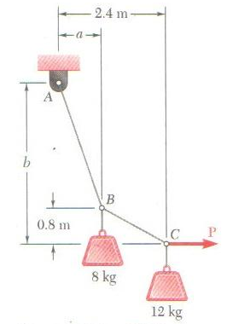
1.- El cable ABC sostiene las dos cajas que se muestran en la figura. Si se sabe que b = 3.6 m, determine:
a) La magnitud requerida de la fuerza horizontal P
b) La distancia correspondiente a
(15 puntos)

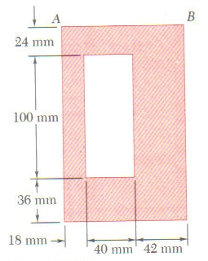
2.- Para el área mostrada en la figura, determine los momentos de inercia I_{x} e I_{y} con respecto a los ejes centroidales paralelos y perpendicular al lado AB, respectivamente.
(15 puntos)

3.- El camión viaja en una trayectoria circular con radio de 50 m a una rapidez de 4 m/s. Por una corta distancia desde s= 0, su rapidez es incrementada en v = (0.05 s) m/s², donde s esta en metros. Determine su rapidez y la magnitud de su aceleración cuando ha recorrido s= 10 m.
(15 puntos)

4.- Describa el funcionamiento de la herramienta diseñada por su grupo para el levantamiento de carga.
Este tema tiene una valorización de 10 puntos.

